Выбор блокчейн-решения

Для решения задачи использовалось блокчейн-решение на платформе Binance Smart Chain (BSC)

BSC был выбран за счет высокой скорости транзакций, невысокой газовой комиссии и поддержкой языка solidity.

ТЕХНИЧЕСКОЕ ЗАДАНИЕ

Разработанное блокчейн-решение реализует работу туристического агентства.

База данных хранит данные о фирме, предоставляющей услуги по туризму, данные о клиентах, о предоставляемых маршрутах, о системе скидок на услуги.

База данных должна обеспечивать ведение учета маршрутов, облегчить поиск необходимых данных (справочник маршрутов/список клиентов по турам и др).

Клиенты заключают с фирмой договор, в котором оговариваются условия отдыха. В прайс-листе указываются стоимости маршрутов. Некоторым категориям клиентов предоставляются скидки.

Основные функциональные модули системы

В решении были использованы функциональные модули, обеспечивающие работу с пользователем и саму работу системы:

1. Модуль авторизации
2. Смарт контракт, хранящий информацию о фирме, клиентах, маршрутах, скидках.
3. Модуль поиска (клиент)
4. Модуль поиска (фирма)
5. Бэкэнд часть сайта.

Модуль авторизации необходим для работы персонала с базой данных. Модуль запрашивает логин и пароль, полученные данные отправляются на сервер, где обрабатываются и полученное хэш значение сравнивается с тем, что храниться в базе данных под указанным логином.

База данных хранит информацию о фирме, предоставляющей услуги по туризму, данные о клиентах, о предоставляемых маршрутах, о системе скидок на услуги в зависимости от социального положения клиентов.

Модуль поиска (клиент) позволяет клиенту подобрать интересующие услуги по заданным параметрам (конкретный маршрут или список подходящих элементов), отобразить информацию о нем (цену, скидки и тд)

Модуль поиска (фирма) позволяет ввести учет маршрутов, по которым агентство организует туры, справочник маршрутов, список клиентов по турам, оценка рентабельности маршрутов и тд. Для доступа к этому модулю необходима авторизация!

Бэкэнд часть реализует работу модулей авторизации, работу с базой данных, а так же работу блокчейн-решения (заключения договора об оказании услуг)

ОСНОВЫНЕ СИСТЕМЫ БЛОКЧЕЙН-РЕШЕНИЯ

Клиент:

1. Поиск (сортировка)
2. Создание заказа

Админ:

1. Авторизация
2. Поиск (сортировка)
3. Добавление Нового тура
4. Удаление Тура

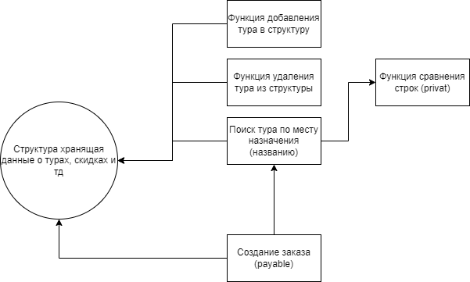

СТЭК ТЕХНОЛОГИЙ

Для создания сервиса был написан сайт. В процессе создания были использованы следующие технологии:

1. Figma/Аналоги – онлайн-сервис для разработки интерфейсов и прототипирования. Предварительно разработанный макет позволяет достичь компромисса между современным дизайном и удобством использования
2. HTML/CSS – язык разметки и стилей. Формат сайта предоставляет возможность пользоваться сервисом с любого современного устройства.
3. JS – скрипты реализующие анимации и другие расчеты (бэкэнд)
4. Python - (бэкэнд)
5. Flask – (бэкэнд)
6. Смарт контракт – язык Solidity.

ЗАДАЧИ ДЛЯ СОЗДАНИЯ ПРОЕКТА

Для реализации проекта требуется разработать серверную и клиентскую часть.

Пользовательский интерфейс (в том числе внешний вид модулей авторизации, поиска и заключения договора). Для его создания необходимо продумать макет сайта, после чего по нему frontend разработчик должен реализовать UI.

Серверная часть состоит из базы данных, модулей авторизации, поиска (клиент), поиска (фирма), а также блокчейн-решением. Требуется реализовать работу базы данных, после чего работу модулей. Создать блокчейн-решение с базой данных.

В процессе работы или по окончанию, провести тестирование на корректность работы модулей и адаптивность сайта.

Смарт-контракт (20ч)

Дизайн (8ч)

Front-end (25ч)

Back-end (45ч)

Тестирование (7ч)

ЭСКИЗ ИНТЕРФЕЙСА

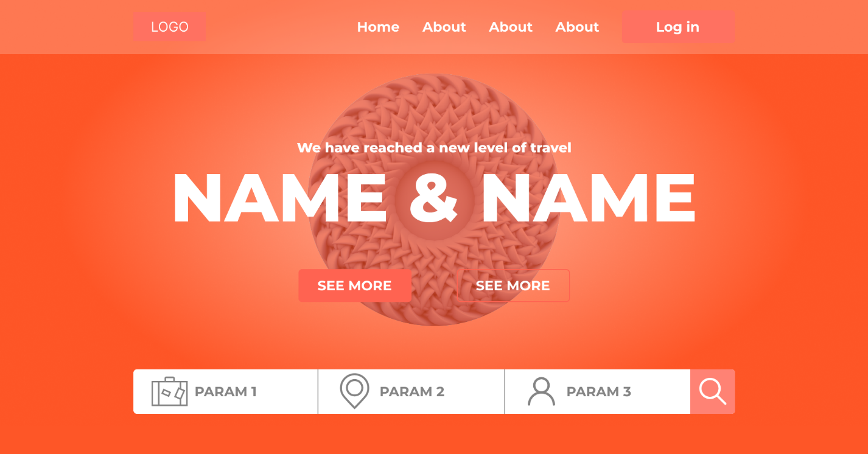

Рисунок 1 - Главная страница (Поиск (клиент))

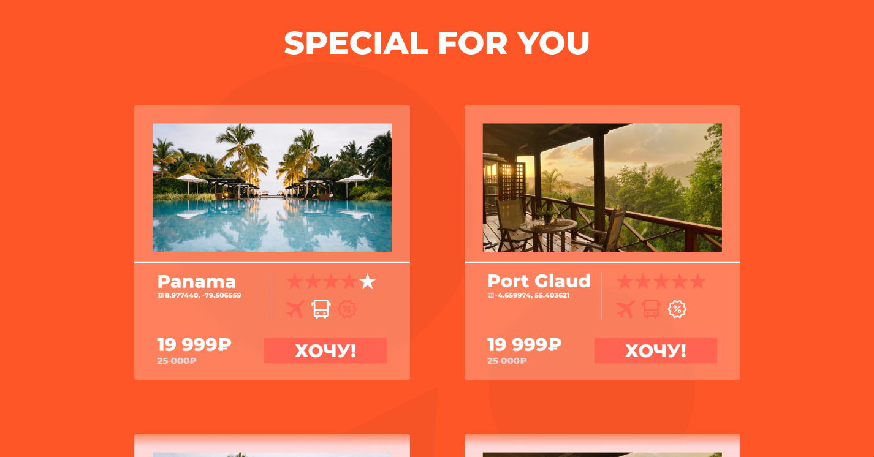

Рисунок 2 - Результат поиска (клиент)

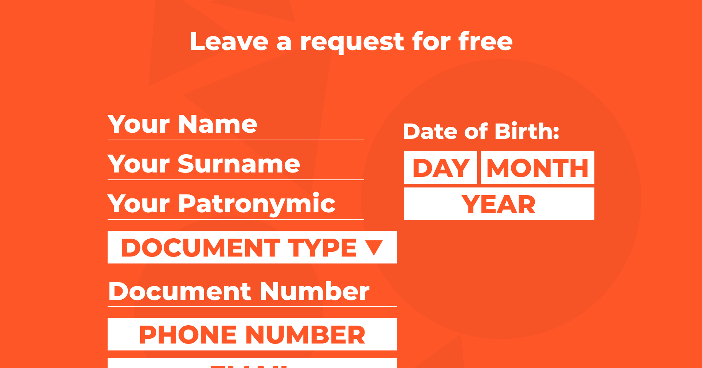

Рисунок 3 - Форма при выборе интересующего тура

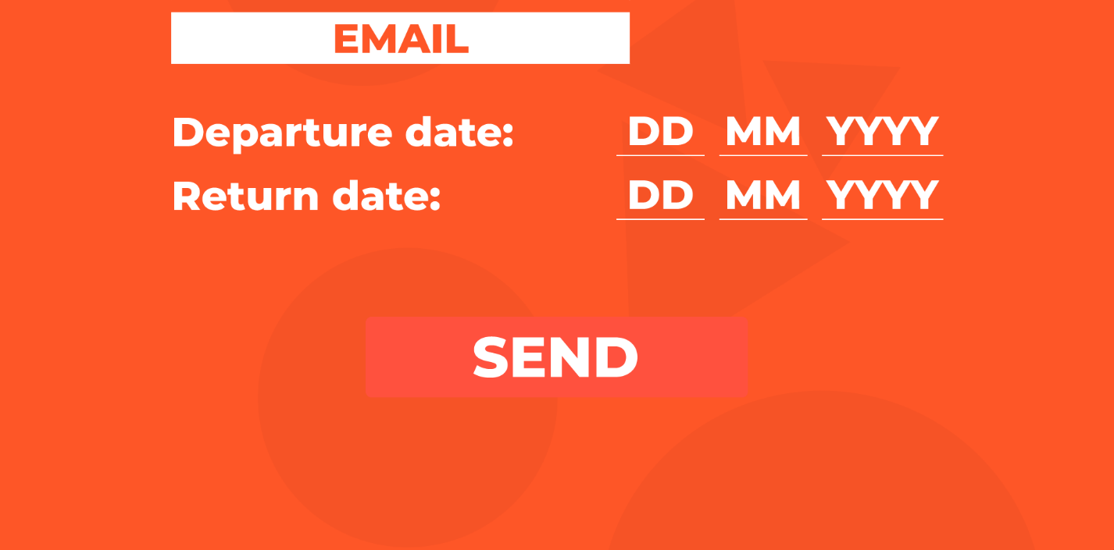

Рисунок 4 - Продолжение формы

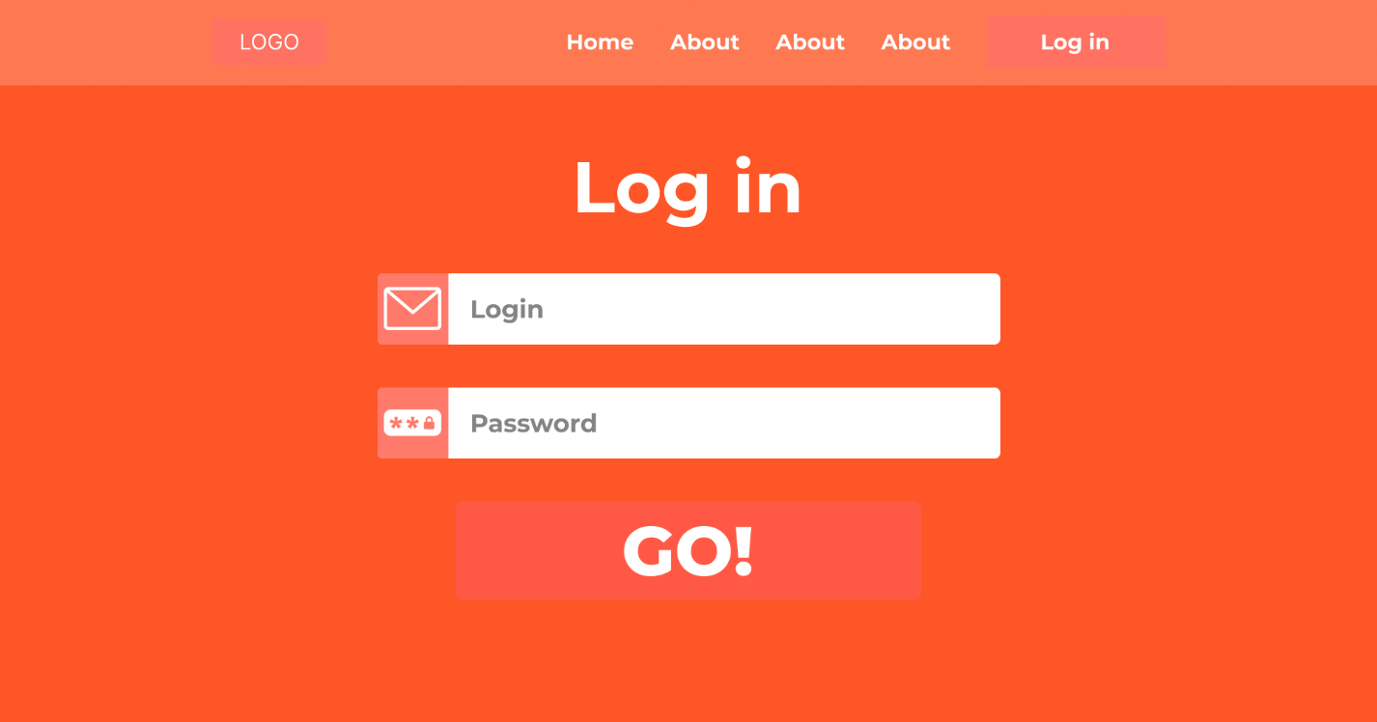

Рисунок 5 - Вход (При нажатии на кнопку "Log in")

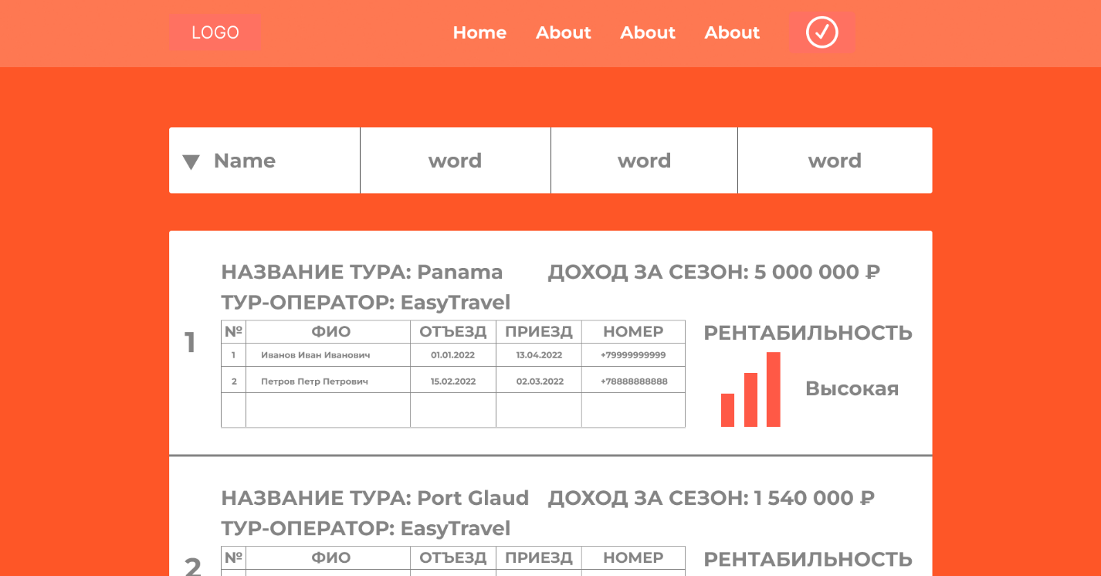

Рисунок 6 - Поиск (фирма), доступен только при успешной авторизации